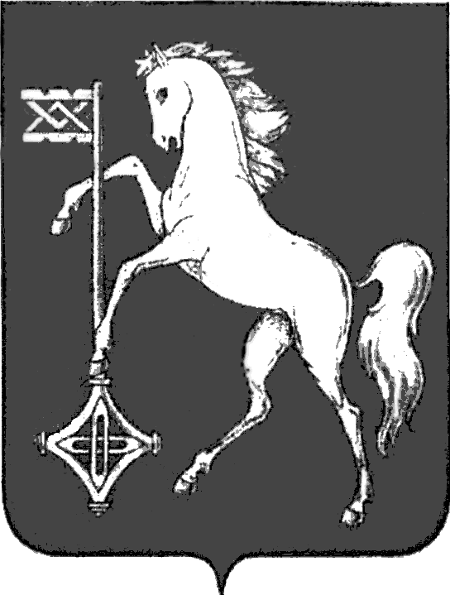

ГОРОДСКАЯ ДУМА ГОРОДСКОГО ОКРУГА КОХМА
ШЕСТОГО СОЗЫВА
ИВАНОВСКАЯ ОБЛАСТЬ
_____________________________________________________________

Р Е Ш Е Н И Е

от 22.03.2023 № 11

Об изъятии земельного участка для муниципальных нужд

Руководствуясь статьями 279, 281 Гражданского кодекса Российской Федерации, статьями 49, 56.2, 56.3, 56.6 Земельного кодекса Российской Федерации, Уставом городского округа Кохма, в соответствии с проектом планировки территории и проектом межевания территории, утвержденных постановлением администрации городского округа Кохма от 06.10.2022 № 489 «Об утверждении проекта планировки территории и проекта межевания территории по объекту «Реконструкция участка дороги, связывающего микрорайон «Жилзона» (ул. Кочетовой) с историческим центром г. Кохма (ул. Чернышева, ул. Советская, пл. Октябрьская)»,

Городская Дума городского округа Кохма решила:

1. Изъять для муниципальных нужд земельный участок, расположенный в кадастровом квартале 37:29:020401, в границах утвержденных проектом межевания территории, а также расположенный на нем объект недвижимости (нежилое здание), площадью 300,5 кв.м с кадастровым номером 37:29:020401:132, расположенный по адресу: Ивановская область, город Кохма, площадь Октябрьская, дом 1А.
2. Комитету по управлению муниципальным имуществом и муниципальным заказам администрации городского округа Кохма:
2.1. В течение 10 дней со дня принятия настоящего Решения направить его копии в Управление Федеральной службы государственной регистрации, кадастра и картографии по Ивановской области, а также правообладателям (собственникам) изымаемой недвижимости письмом с уведомлением о вручении.
2.2. Обеспечить проведение мероприятий по определению размера материального возмещения за изымаемые объекты недвижимости, в соответствии с действующим законодательством.
2.3. Осуществить подготовку и направление правообладателям (собственникам) изымаемых объектов недвижимости проектов соглашений об изъятии и документов, предусмотренных частью 4 статьи 56.10 Земельного кодекса Российской Федерации.
4. Настоящее Решение действует в течение трех лет со дня его принятия.
5. Опубликовать настоящее Решение в течение 10 дней со дня принятия в газете «Кохомский вестник» и на официальном сайте городского округа Кохма в сети Интернет.

Глава Председатель Городской Думы
городского округа Кохма городского округа Кохма

М.А. Комиссаров Г.А. Глухарев

Приложение
к Решению Городской Думы
городского округа Кохма
от 22.03.2023 № 11

